Министерство транспорта Российской Федерации

Федеральное государственное автономное образовательное

учреждение высшего образования

«Российский университет транспорта»

(ФГАОУ ВО РУТ(МИИТ), РУТ (МИИТ)

Институт транспортной техники и систем управления

Кафедра «Управление и защита информации»

Лабораторная работа № 17

по дисциплине: «Программирование и основы алгоритмизации»

на тему: «Автоматизация Word»

Выполнил: ст. гр. ТУУ-211

Баранов А. А.

Вариант №7

___________

(дата выполнения)

Проверил: к.т.н., доц. Сафронов А.И.

___________

(дата приёмки)

Москва – 2024 г.

# **1. Цель работы**

Освоить навыки подключения внешних модулей (библиотек классов) и их использования в разрабатываемых программах; освоить навыки программируемой настройки параметров документов *Microsoft Office Word*.

# **2. Формулировка задачи**

Создать и настроить графический интерфейс, который взаимодействует с модулем (библиотекой классов) текстового редактора *Microsoft Office Word.* В графическом интерфейсе должны быть предусмотрены кнопки «Создать титульный лист» и «Создать документ». Кнопка «Создать титульный лист» должна инициализировать генерацию титульного листа. Кнопка «Создать документ» должна инициализировать генерацию индивидуального документа.

# **3. Сеть Петри**

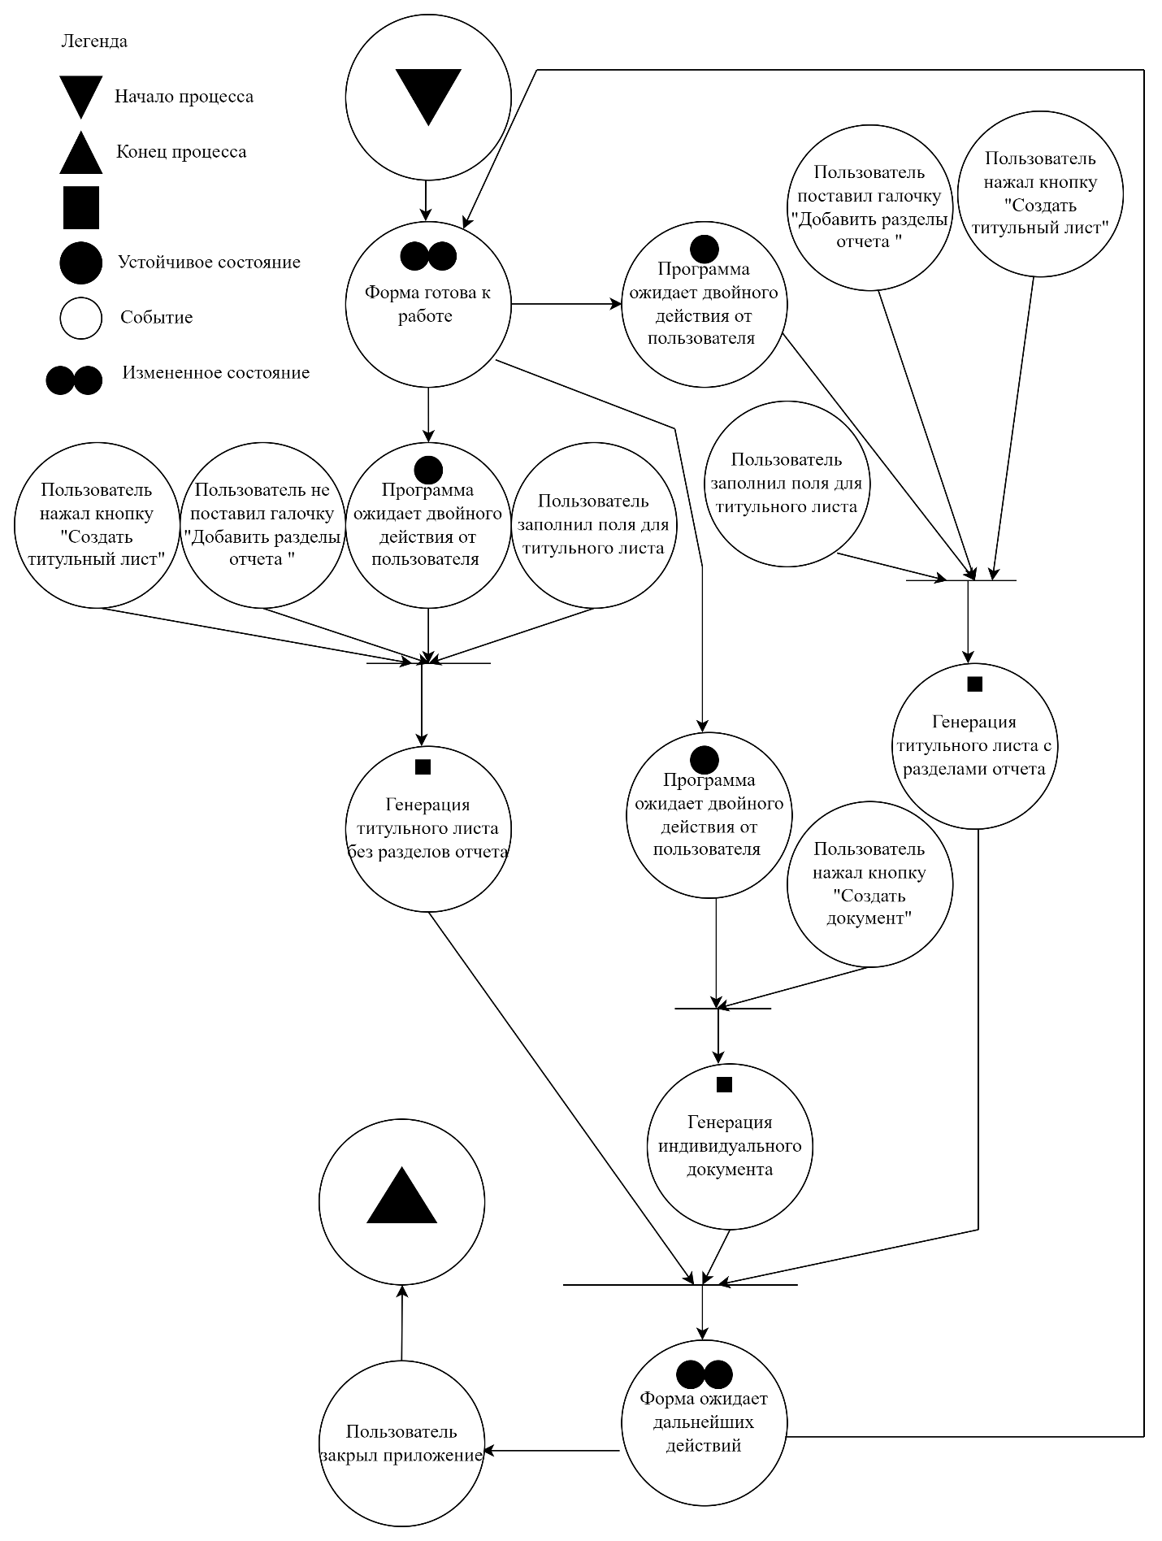

# **4. Составление схем алгоритмов методов в составе решения**